GUIA DE AUTOAPRENDIZAJE Nº13 ED. FÍSICA Y SALUD
KÍNDER

Nombre_______________________________________ Curso: _______ Fecha: _______
Objetivo de Aprendizaje:
OA 6 (C.M) Coordinar con precisión y eficiencia sus habilidades psicomotrices finas en función de sus intereses de exploración y juego.

OA 7 (C.M) Resolver desafíos prácticos manteniendo control, equilibrio y coordinación al combinar diversos movimientos, posturas y desplazamientos tales como: lanzar y recibir, desplazarse en planos inclinados, seguir ritmos, en una variedad de juegos.

Objetivo de la guía:
“Reconocer nuestros símbolos patrios y nuestro baile nacional”
Instrucciones:
- Observa el video: https://youtu.be/ydVk6DZUrSo?t=1
- Registra el objetivo de la guía y la fecha de aplicación en tu cuaderno.
- Resuelve la guía de autoaprendizaje utilizando los contenidos y el material audiovisual disponible en el link.
- Correo electrónico: efis.2basico@gmail.com / francisca.oyarcec@gmail.com

NO OLVIDES!!! El aseo personal es mantener tu cuerpo limpio, para ello debes bañarte, lavarte los dientes, lavarte las manos, mantener tus uñas cortas, peinarte y mantener tu ropa limpia. Esto tiene como finalidad conservar la salud y prevenir enfermedades.

- A continuación, pongamos en práctica lo aprendido a través de las siguientes actividades.

- Encierra con una cuerda nuestros simbolos patrios.
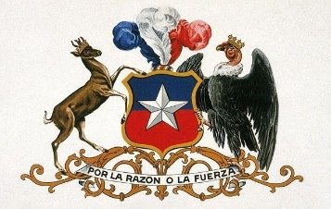
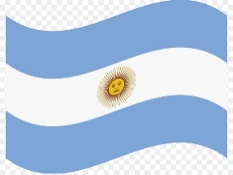
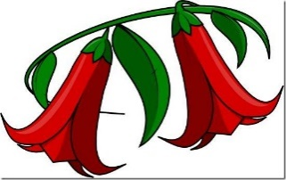

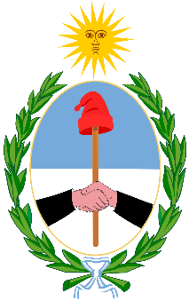
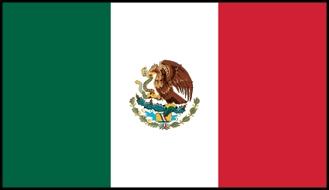
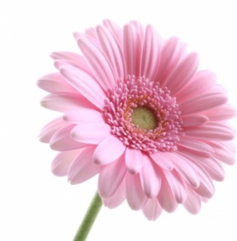

- Dibuja la bandera Chilena.

- Marca con una X la alternativa correcta ¿Cuál de estas tres alternativas corresponde a nuestro baile nacional?
El trote
La Polka
La Cueca

- Encierra con un círculo la imagen que corresponde a nuestra flor nacional.

- Estos niños quieren bailar cueca pero necesitan la vestimenta. ¿Cuál de estas le sirven? Une con una línea cual es la vestimenta que les sirve. (OA 7 C.M)
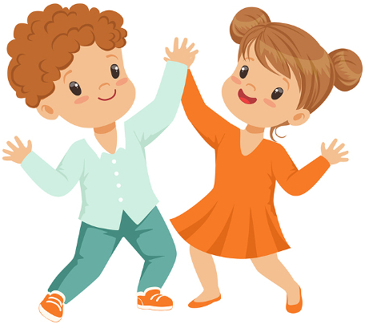

Responde con una V si es Verdadero o con una F si es Falso.

- ______ En nuestro baile folclórico, la dama y el varón deben usar pañuelo.

- ______ Los pasos principales de la cueca son el floreo, escobillado y trote.

- ______ La vuelta inicial es redonda.

- ______ La cueca es el baile nacional de los chilenos.

- ______ la forma de chile es larga y angosta.

